**Отчет по лабораторной работе 2**

**«Установка среды разработки. Внедрение зависимостей»**

1. Установили переменные окружения JAVA_HOME, PATH, M2_HOME

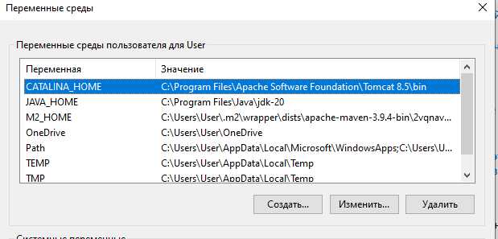

1. Проверили корректность установки Maven командой mvn -version.

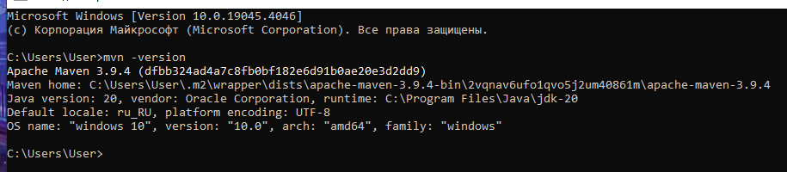

1. Создали проект и добавили jetty

<project xmlns="http://maven.apache.org/POM/4.0.0" xmlns:xsi="http://www.w3.org/2001/XMLSchema-instance"  
 xsi:schemaLocation="http://maven.apache.org/POM/4.0.0 http://maven.apache.org/maven-v4_0_0.xsd">  
 <modelVersion>4.0.0</modelVersion>  
 <groupId>org.example</groupId>  
 <artifactId>untitled9</artifactId>  
 <packaging>war</packaging>  
 <version>1.0-SNAPSHOT</version>  
 <name>untitled9 Maven Webapp</name>  
 <url>http://maven.apache.org</url>  
 <dependencies>  
 <dependency>  
 <groupId>junit</groupId>  
 <artifactId>junit</artifactId>  
 <version>3.8.1</version>  
 <scope>test</scope>  
 </dependency>  
 </dependencies>  
 <build>  
 <finalName>untitled9</finalName>  
 <plugins>  
 <plugin>  
 <groupId>org.eclipse.jetty</groupId>  
 <artifactId>jetty-maven-plugin</artifactId>  
 <version>9.4.15.v20190215</version>  
 <configuration>  
 <scanIntervalSeconds>10</scanIntervalSeconds>  
 <connectors>  
 <connector  
 implementation="org.mortbay.jetty.nio.SelectChannelConnector">  
 <port>8080</port>  
 <maxIdleTime>60000</maxIdleTime>  
 </connector>  
 </connectors>  
 <stopKey/>  
 <stopPort/>  
 </configuration>  
 </plugin>  
 </plugins>  
 </build>  
</project>

<html>  
<body>  
<h2>Hello World!</h2>  
</body>  
</html>

1. Запустили веб-браузер и проверили работу кода на сервере.

